通信工程学院2021年推免复试考生须知

各位考生：
通信工程学院2021年推免复试采用网络远程复试方式，为保证网络复试平稳顺畅进行，现将相关事宜告知如下：
一、复试准备工作
1. 通信工程学院2021推免远程复试选用钉钉平台，备用平台选用腾讯会议平台，请考生提前下载相关平台软件或APP，并实名注册。
2.考生端采用双机位，示例如图1所示。
需注册两个钉钉账号、两个腾讯会议账号（主副机位各一个）。
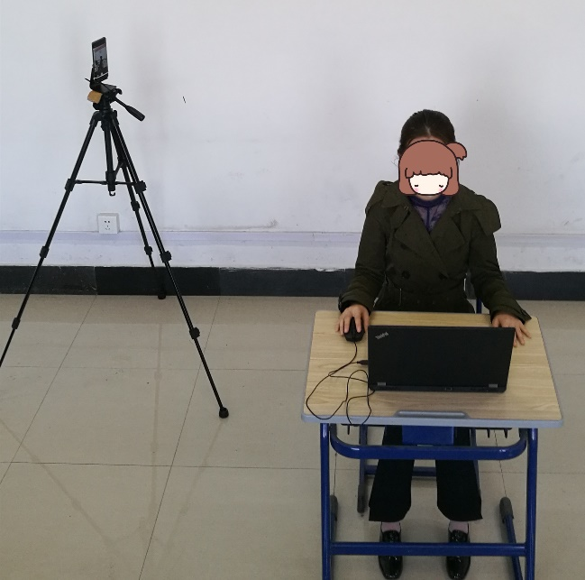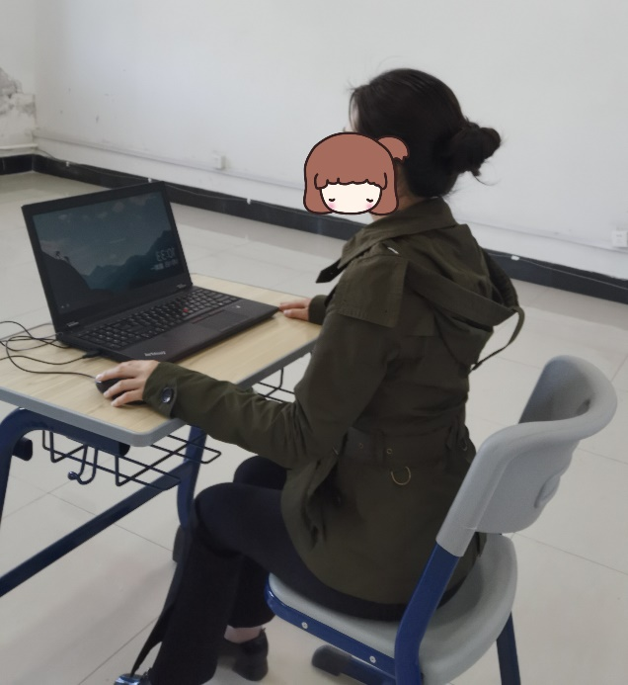
图1 考生端双机位示例图
主机位：推荐台式/笔记本电脑，显示考生正面，采集考生音、视频源，复试过程中须保持复试平台全屏幕进行。复试全程须清晰显示考生面容以及双手，考生不得切换屏，不得遮盖耳朵。
辅机位：推荐使用智能手机，需关闭麦克和扬声器，设置在考生侧后方45度角1-2米处，须全程清晰显示考生复试环境、主镜头屏幕和手部操作，请考生准备手机支架，防止抖动影响复试效果。
3.请考生提前准备和调试好硬件设备。独占宽带带宽不少于50M，建议100M以上，或使用4G或5G移动网络，保证网络通畅。熟悉复试流程和软件操作，确保面试全程网络稳定、畅通，视频画面清晰，音频传输流畅。复试前请将电脑或手机充满电并务必连接稳定的电源，防止断电。
4.考生复试场所需选择光线适宜、安静、无干扰、相对封闭的独立空间。考生座位1.5m范围内不得存放任何书刊、报纸、资料、其他电子设备等。
5.考生复试时需衣着得体，全程五官清楚显露。座位与设备之间距离以视频中能显示人体上半身和双手为宜。复试演练及考试期间尽量穿同件上衣，不要更换。
6.复试前将进行网络复试演练，请考生积极配合。复试当天将采用人脸识别、人证识别系统进行考生身份核验，请准备好有效身份证原件。
7.考生不得截屏、录屏、拍照、录音、录像，不得将考题、图像视频资料传递给他人、上传互联网，违反规定者将被取消录取资格，并按照法律规定追究泄密责任。
8.考生要确保所有提交材料真实，诚信守规参加复试。对在复试过程中有违规行为的考生，按照《国家教育考试违规处理办法》（教育部令33号）等规定严肃处理，情节严重的将取消复试、录取资格直至接受法律处罚。

二、复试平台操作流程
（一）钉钉平台
1、下载并注册钉钉软件或APP，并完成实名注册。
下载地址：https://page.dingtalk.com/wow/dingtalk/act/download?spm=a213l2.13146415.7065056597.9.7f1518e6iiTlGS
2、视频面试操作界面：
当主持人发起视频会议，考生端会出现如下界面：
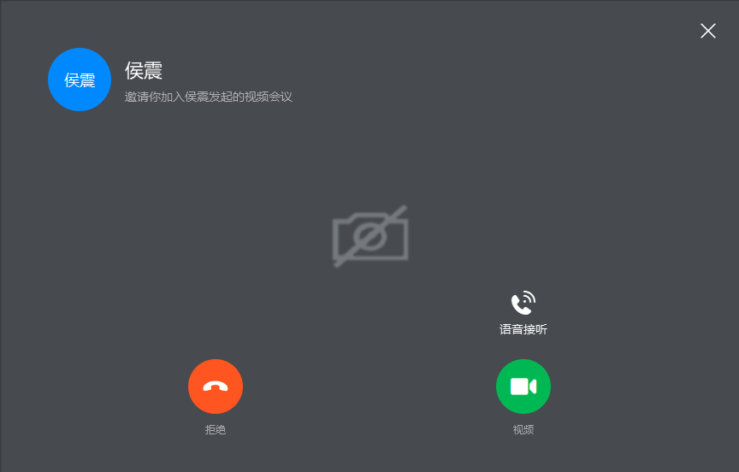
（1）手机端 （2）电脑端
图2 钉钉平台考生端界面
考生点击“接听”进入会议，进入会议后，请听从复试工作人员安排。待复试工作人员通知面试结束后，结束通话，退出会议。
（二）腾讯会议平台
1、下载并注册腾讯会议平台软件或APP，并完成实名注册。
下载地址：
https://meeting.tencent.com/download-center.html?from=1001
2、视频面试操作界面：
当主持人发起视频会议，考生端会出现如下界面：
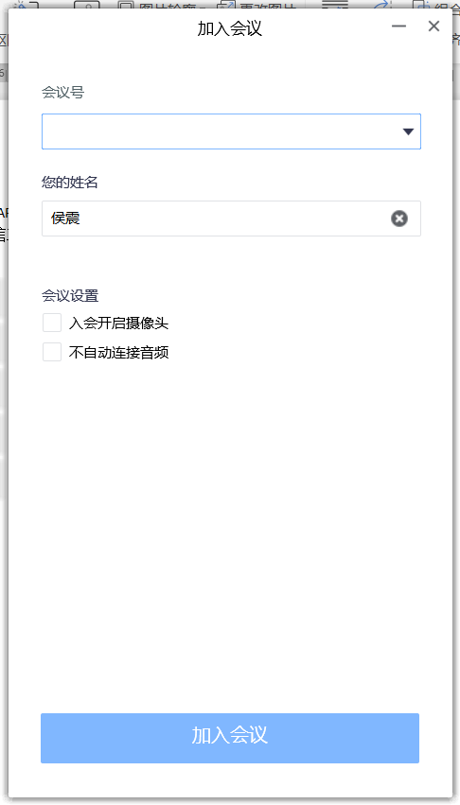
（1）手机端 （2）电脑端
图3 腾讯会议平台考生端界面
进入会议后，请听从复试工作人员安排。待复试工作人员通知面试结束后，结束通话，退出会议。

考生如有疑问或困难，我们将及时解答并提供帮助。预祝考生取得优异成绩！

通信工程学院
2021年10月14日

